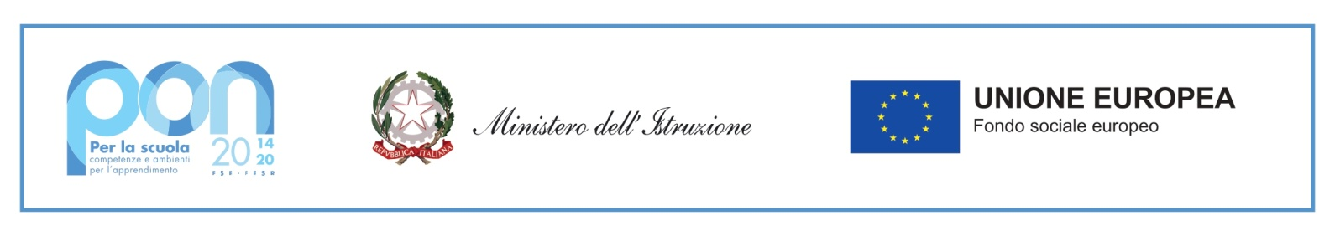

ISTITUTO MAGISTRALE STATALE
“Regina Margherita”
Licei: Scienze Umane / Linguistico / Economico Sociale/ Musicale / Coreutico
P.tta SS. Salvatore, 1 - 90134 PALERMO
Codice Fiscale 80019900820 - Cod. Min. PAPM04000V
Tel. 091.334424 / 334043 - Fax 091.6512106
E mail: papm04000v@istruzione.it – papm04000v@pec.istruzione.it
www.liceoreginamargherita.edu.it

RECLUTAMENTO STUDENTI CORSISTI PER I MODULI DI SEGUITO SPECIFICATI ALL’INTERNO DEL PROGETTO FSE COMPETENZE DI BASE 2 “TANGRAM 2".

Fondi Strutturali Europei – Fondi Strutturali Europei –Programma Operativo Nazionale “Per la scuola, competenze e ambienti per l’apprendimento” 2014-2020.Asse I –Istruzione –Fondo Sociale Europeo (FSE).Programma Operativo Complementare “Per la scuola, competenze e ambienti per l’apprendimento” 2014-2020.Asse I –Istruzione – Fondo di Rotazione (FdR). Obiettivo Specifico 10.2 Miglioramento delle competenze chiave degli allievi Azione
10.2.2 Azioni di integrazione e potenziamento delle aree disciplinari di base (lingua italiana, lingue straniere, matematica, scienze, nuove tecnologie e nuovi linguaggi, ecc.)
.
AVVISO prot. n. AOODGEFID/19146 del 06/07/2020

CNP: 10.2.2A-FSEPON-SI-2019-88
CUP: B78H19005190006
PROGETTO “TANGRAM 2”

Al dirigente scolastico

MODULO RICHIESTA PARTECIPAZIONE

__sottoscritt _________________________________________nat__il___________________

residente a_________________ via___________________________tel__________________

genitore dell’alunn_ _________________________regolarmente iscritt__alla classe_______

sezione_____________ per l’anno scolastico 2020/2021

CHIEDE

Di partecipare al modulo della dura di 30 ore
⃝ Apprendre le français pour mieux se/connaître

⃝ Practicando el español

Sbarrare il pallino corrispondente al modulo per il quale si intende partecipare

Luogo e data

Il genitore

_____________________________

